# 数据结构与算法

1. 数据结构

分类：

1. 线性结构

* 最常用的数据结构，数据与元素之间存在一对一的线性关系；
* 分为两种不同的存储结构，即顺序存储结构（数组）和链式存储结构（链表）。顺序存储的线性表称为顺序表，顺序表中的存储元素（地址）是连续的。链式存储的线性表称为链表，链表中的存储元素不一定是连续的，元素节点中存放数据元素以及相邻元素的地址信息；
* 线性结构常见的有：数组、队列、链表和栈。

1. 非线性结构

* 非线性结构包括：多维数组、广义表、树结构、图结构。

1. 数组（array）：
2. 稀疏数组（sparsearray）：

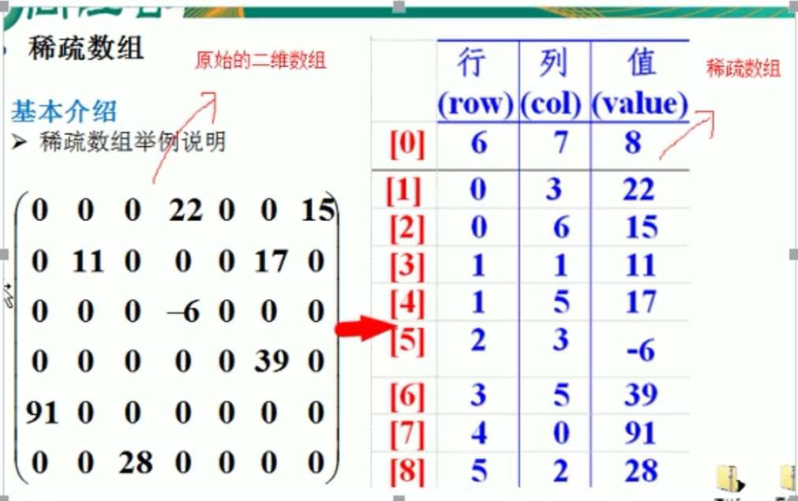

* 记录数组有几行几列，有多少个不同的值；
* 把具有不同值的元素的行列及值记录到在一个小规模的数组中，从而缩小程序的规模。

**案列：**如玩五子棋游戏需要保存上一局游戏结果时，传统方式使用的是二维数组来保存的，这种方式会保存很多无用重复的数据（无棋子的坐标），导致占用大量的空间。这个时候可以使用稀疏数组来替换，如上图就是将有6行7列8个不同值的数组转换为稀疏数组后的样子。

**二维数组与稀疏数组的转换思路：**

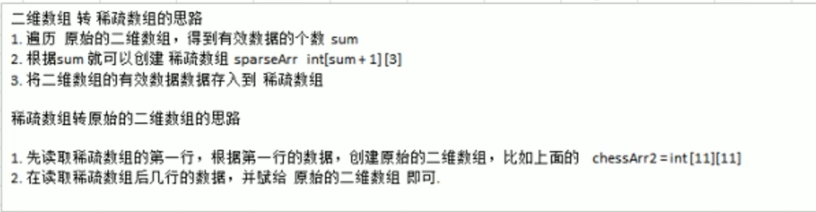

1. 链表（linked list）：

* 节点对象 + 相邻节点指针；
* 不一定是连续存储的；
* 分为带头节点的链表和不带头节点的链表。

1. 单向链表

* 查找的方向只能是一个方向；
* 不能自我删除，需要靠前一个节点辅助删除。

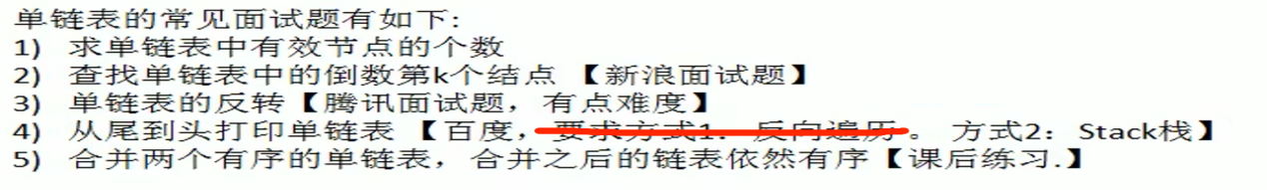

1. 单向环形链表

* 未节点的下一个节点指向首节点。

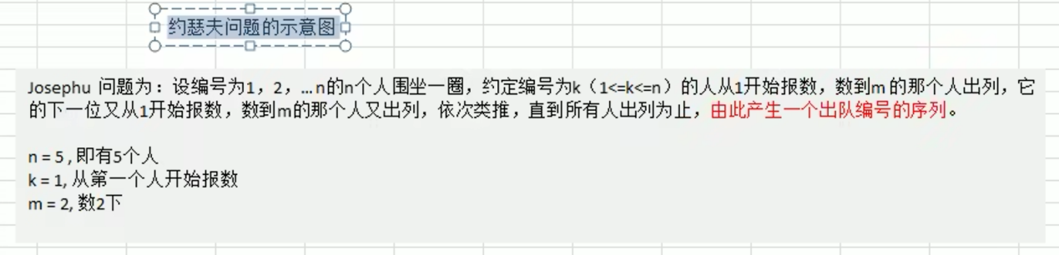

1. 双向链表

* 可以双向查找；
* 可以自我删除。

1. 队列（queue）：

队列是一个有序列表，可以用数组或链表实现，遵循先进先出的原则。

* 数组实现

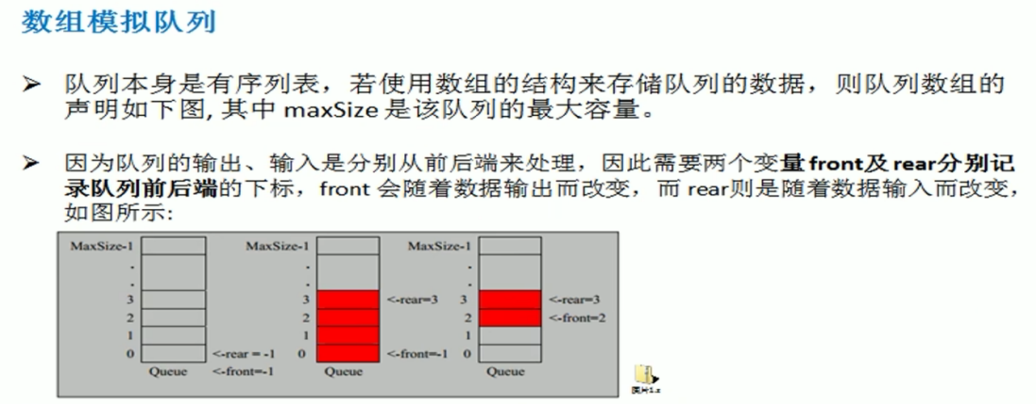

存在问题：

* 数组只能被使用一次，无法复用；
* 使用算法（取模的方式），将数组改成环形队列。

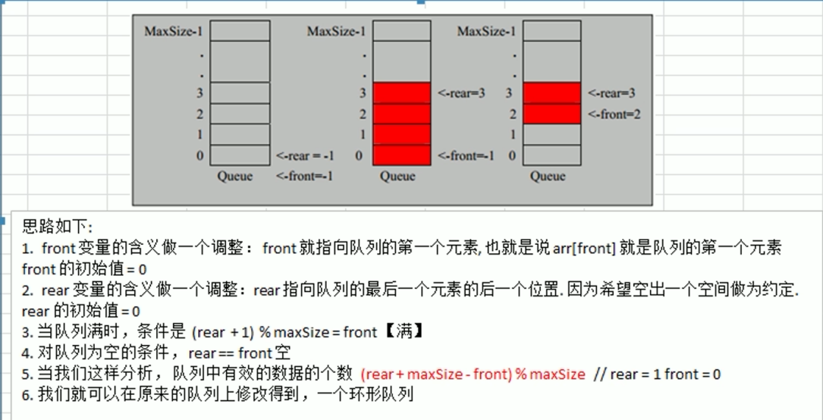

* 链表实现

1. 栈（stack）：

* 先进后出（first in last out）的有序列表；
* 只能在一端操作（栈顶），另一端固定不能操作（栈低）；
* 最先放入的元素在栈低，最后放入的元素在栈顶。而删除正好相反，最先入栈的最后被删除，最后入栈的最先被删除。

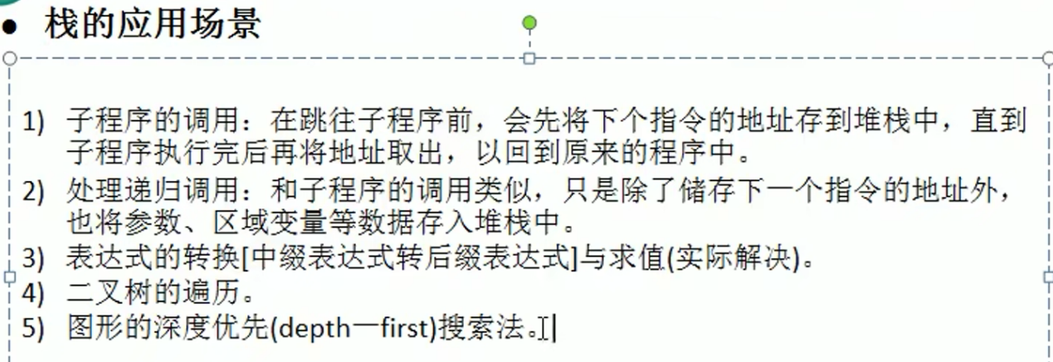

案例：

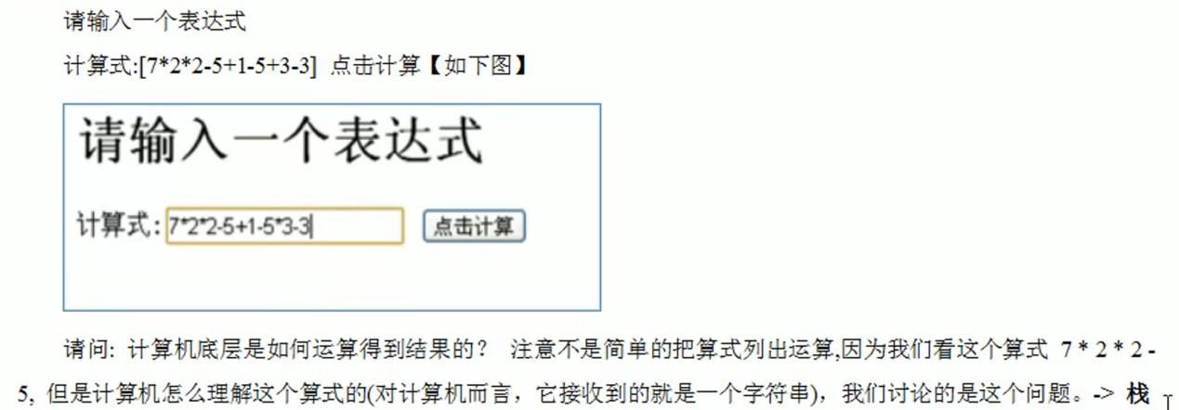

实现思路（中缀表达式）：

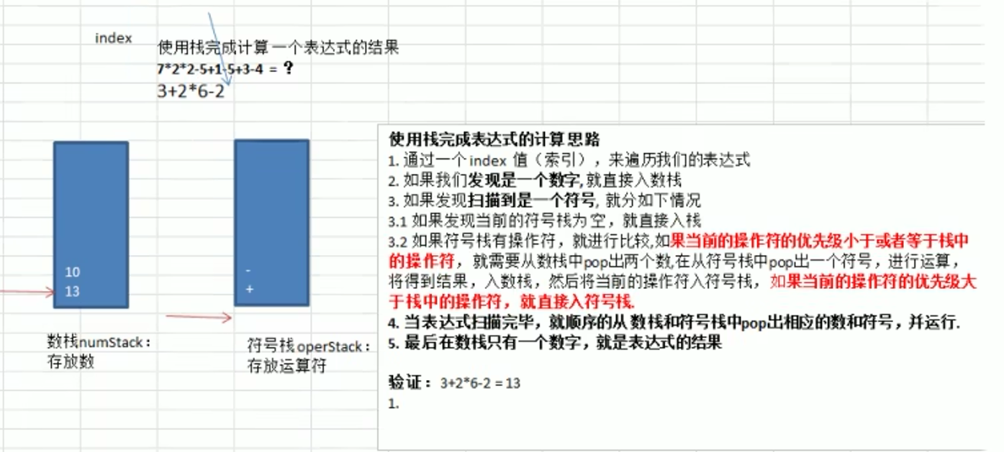

* 前缀表达式（波兰表达式）
* 从右至左扫描表达式；
* 遇到数字时，将数字压入栈中。遇到运算符时，弹出栈顶的两个数，并用运算符做对应的计算，然后将结果入栈。重复上述过程，直到扫描到最左端，最后运算得出的值即为表达式的结果；
* 如表达式：(3 + 4) * 5 - 6，转为前缀表达式为：- * + 3 4 5 6。
* 中缀表达式
* 使用我们人所使用的运算规则去运算；
* 对计算机不太好操作，需要判断优先级。因此，在计算结果时，往往会将其转换为其它表达式来运算（一般转为后缀表达式）；
* 如表达式：(3 + 4) * 5 - 6。

中缀转后缀实现思路：



* 后缀表达式（逆波兰表达式）
* 从左至右扫描表达式；
* 遇到数字时，将数字压入栈中。遇到运算符时，弹出栈顶的两个数，并用运算符做对应的计算，然后将结果入栈。重复上述过程，直到扫描到最右端，最后运算得出的值即为表达式的结果；
* 如表达式：(3 + 4) * 5 - 6，转为后缀表达式为：3 4 + 5 * 6 -。

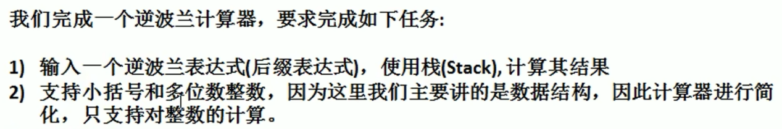

* 数组实现

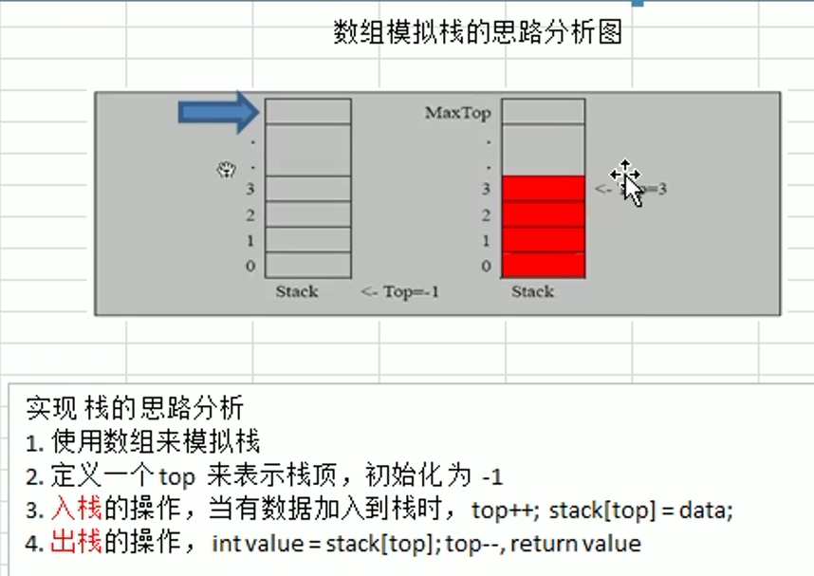

* 链表实现

1. 哈希（散列）表（hash）：

* 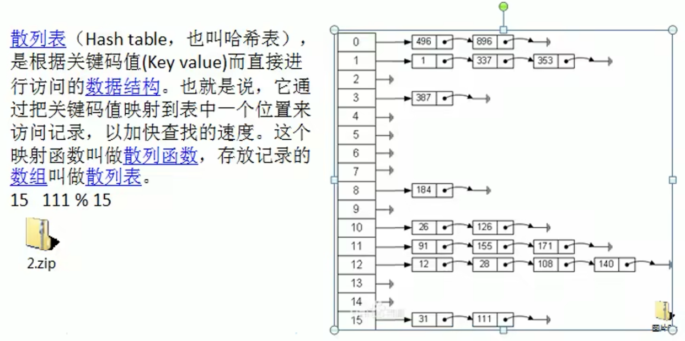
* 数组 + 链表、数组 + 二叉树；
* 如：HashTable、HashMap等；
* 通过散列函数（取余等）快速定位元素所在槽位，存放记录的数组叫做散列表；
* 价值：做缓存。

1. 树（tree）：

* 数组式存储：检索快（通过下标），更新慢（需要整体移动）、链式存储：更新快（只需更改前后两个节点的指向）、检索慢（需要整体遍历）；
* 数存储方式：检索、更新数据的效率都很高；
* 二叉树

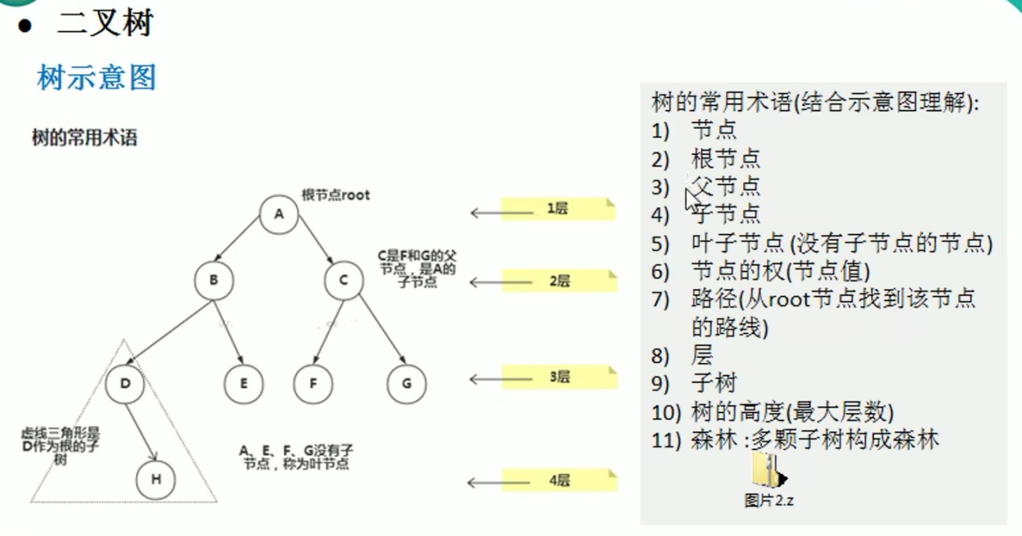

* 每个节点最多只能有左右两个子节点，分别指向比它小和比它大的数；
* 前序遍历：先输出父节点在遍历左子树和右子数，中序遍历：先遍历左子树在输出父节点然后遍历右子树，后序遍历：先遍历左子树再遍历右子树然后输出父节点；
* 顺序存储二叉树
* 数组和树可以相互转换；
* 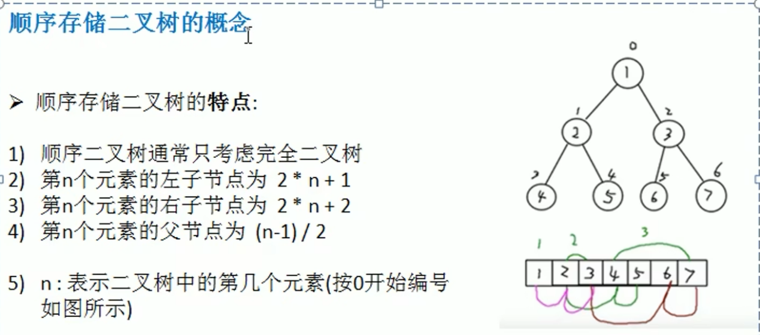
* 线索化二叉树
* 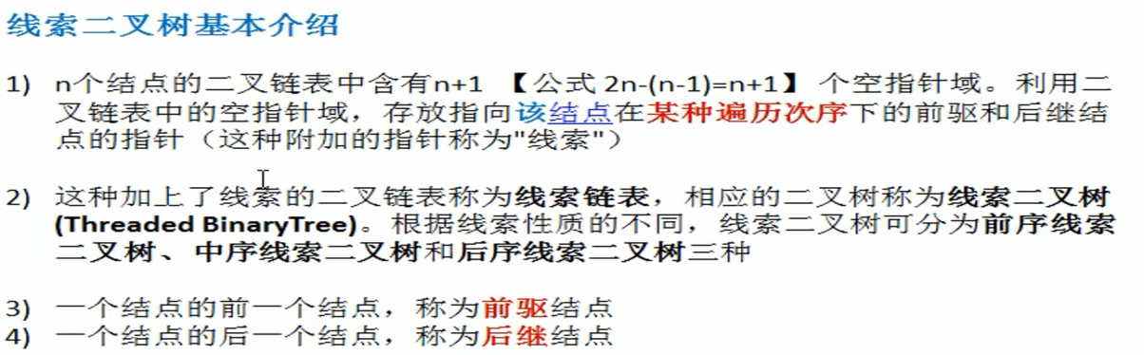
* 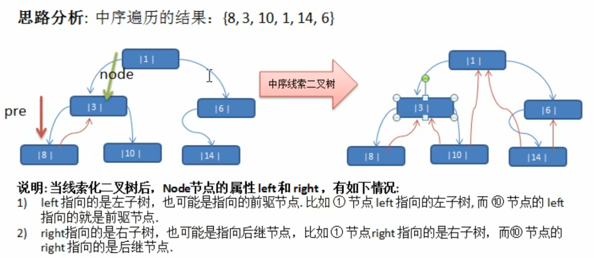

1. 算法

算法时间复杂度：

* 可以忽略常数项，如：T(n) = n + 2，可以看成T(n) = n，随着n的增大它们无限接近；
* 可以忽略低次项，如：T(n) = 2n^2 + n + 1，可以看成T(n) = 2n^2，随着n的增大它们无限接近。
* 时间频度（T(n)）
* 算法花费的时间与它执行的语句次数成正比，一个算法中的语句执行次数称为语句频度或时间频度。
* 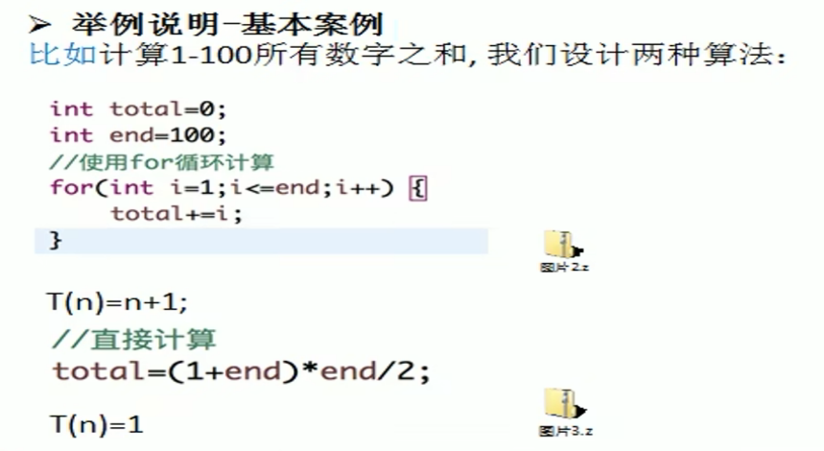
* 时间复杂度（O(f(n))）
* 一般情况下，算法的时间频度T(n)，若有某个辅助函数f(n)，使得当n趋近于无穷大时T(n) / f(n)的极限值为不等于0的常数，则称f(n)是T(n)的同数量级函数。 记作T(n) = O(f(n))，O(f(n)简称为算法的时间复杂度；
* T(n)不同但算法的时间复杂度可能相同，如：T(n) = n^2 + 7n + 6和T(n) = 3n^2 + 2n + 2，它们的时间复杂度都是O(n^2)；

计算时间复杂度的方法：

* 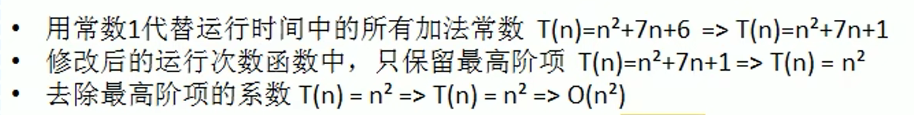

常见的时间复杂度：

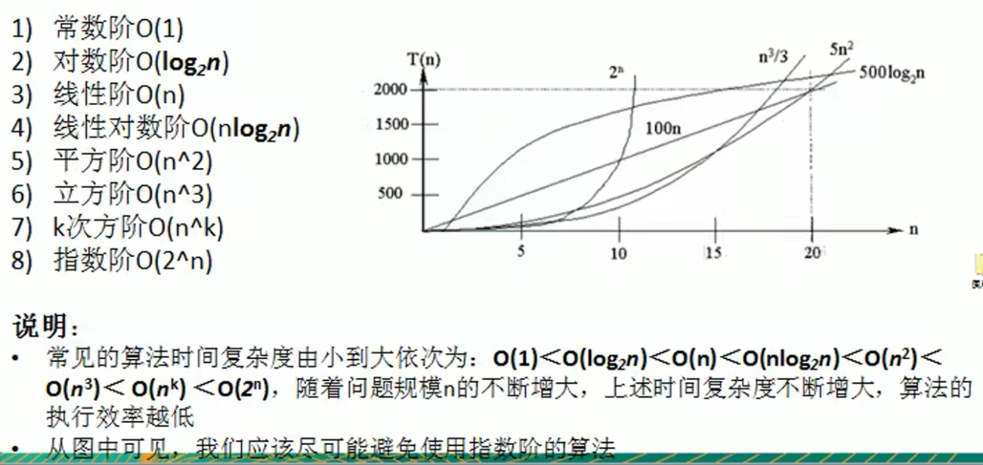

平均时间复杂度和最坏时间复杂度：

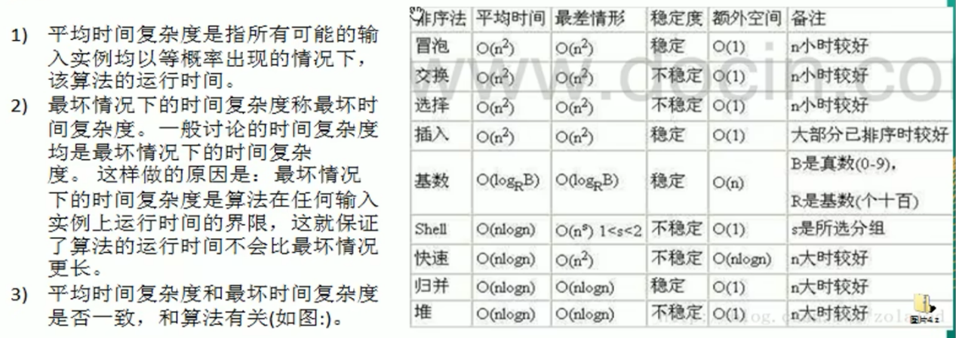

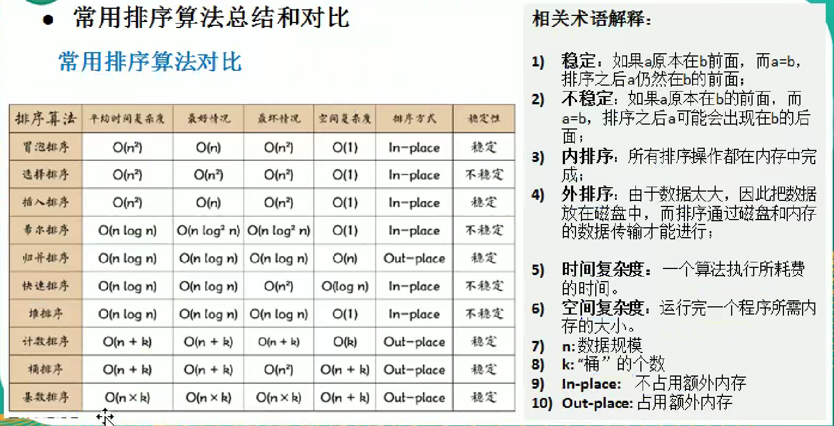

1. 递归算法（recursion algorithm）

* 递归的概念
* 方法自己调用自己，每次调用时传入不同的变量；
* 递归算法包含回溯算法（回到起点重新计算）。
* 递归的规则

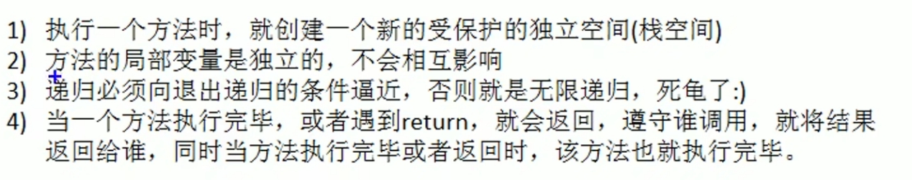

* 能够解决的问题

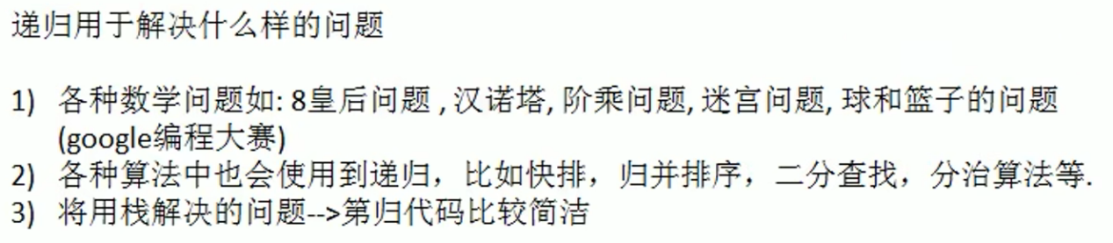

案例一：走迷宫、求出最短路径

案例二：八皇后问题

1. 排序算法（sort algorithm）
2. 内部排序

* 指将所有数据都加载到内部存储器（内存）中进行排序。

1. 插入排序
2. 直接插入排序（O(n^2)）

* 把n个待排序的元素看成（并不是真的拆分出两个表，实际还是同一个表）一个有序表和一个无序表，开始时有序表中只有一个元素，无序表中有n -1个元素，排序过程中每次从无序表中取出一个元素，依次与有序表中的元素进行比较，然后把它插入到有序表的适当位置。

1. 希尔（shell）排序（O(n^3/2)）

* 交换式排序，类似冒泡排序去交换元素位置，效率太低弃用；
* 移动式排序，使用直接插入排序的方式去交换元素位置，效率远高于交换式排序。
* 直接插入排序存在类似于arr={2, 3, 4, 5, 1}这样一组数据，需要从小到大（或反之）排序时，当需要插入的数是较小（或较大）的数时，后移的次数明显增多，影响效率；
* 希尔排序也是一种插入排序，只是对简单插入排序进行了改进，使之更高效，也称为缩小增量排序；
* 希尔排序是把记录按下标的一定增量分组，对每组使用直接插入排序算法排序。随着增量逐渐减少，每组数据的序列越来越接近目标序列，当增量减至1时，所有数据恰好被分成一组，算法便结束了；

1. 选择排序
2. 选择排序（O(n^2)）

* 排序前指定某个位置的值为最小值，然后遍历找到比指定为最小值还小的值的位置，然后将这两个位置的值进行交换。

1. 堆排序（O(nlogn)）

* 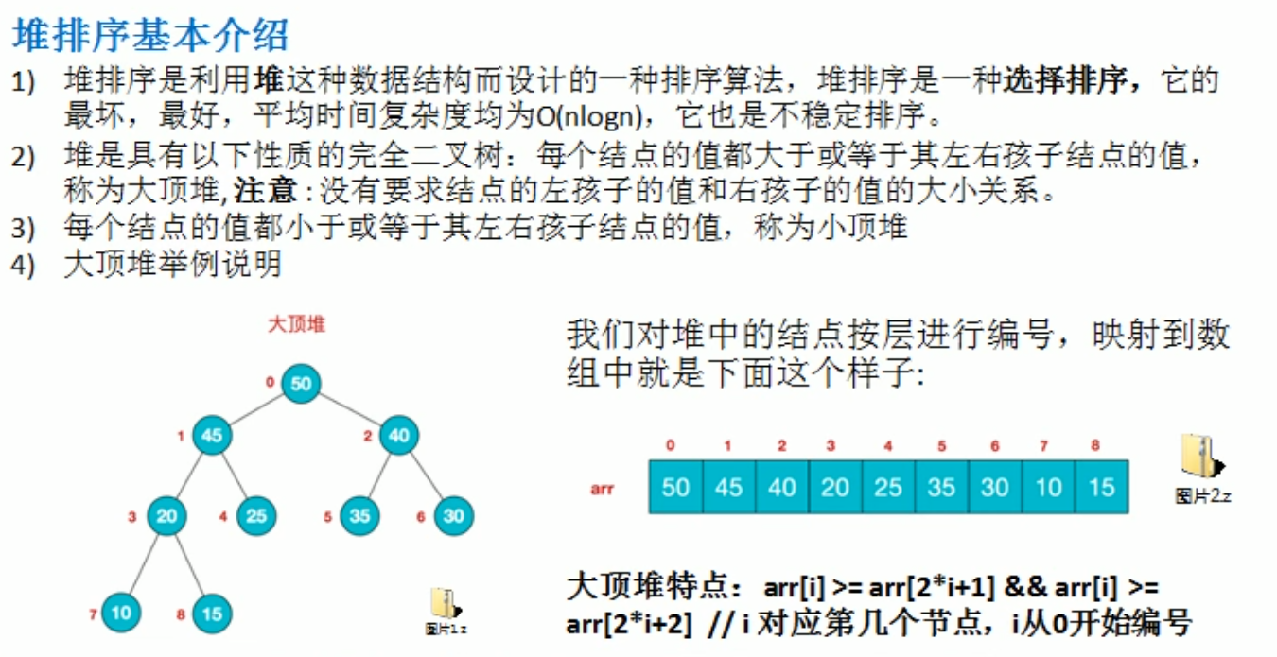
* 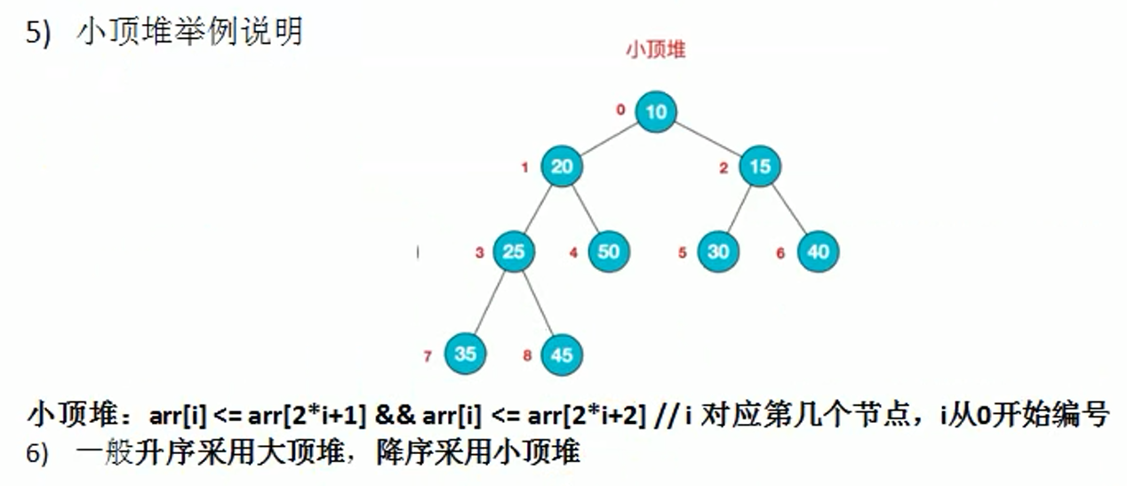

1. 交换排序
2. 冒泡排序（O(n^2)）
3. 快速排序（O(nlogn)）

* 快速排序是对冒泡排序的改进。基本思想是：从一组数据中取一个数据（一般是中间的数据），根据这个数据的位置将整组数据拆分成两部分，有一边的数据全部小于另一边的数据。然后将这两部份的数据分别进行排序，整个排序过程可以递归进行，以此达到整个数据变成有序序列。
* 空间换时间；
* 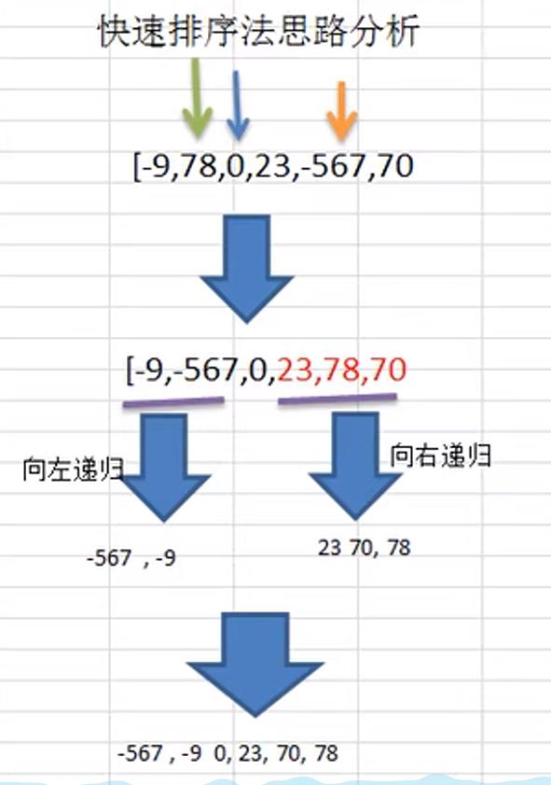

1. 归并排序（O(nlogn)）

* 采用分治策略（将数据递归拆分成单个数据，然后在递归合并成有序序列）；
* 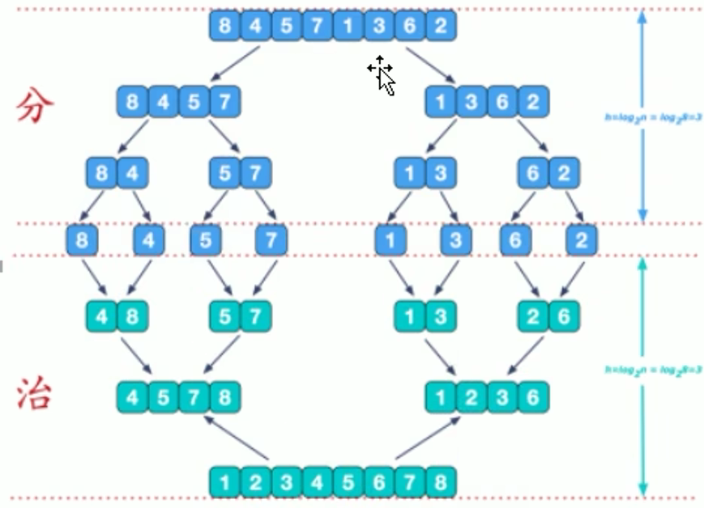

1. 基数排序（桶排序）

* 属于分配式排序，又称“桶子法”或bin sort。将要排序的元素分配到某些桶中，从而达到排序的作用；
* 是效率高的稳定性排序法。稳定性指，在序列中存在r[i] = r[j]，并且r[i]在r[j]的前面，排序后r[i]依然在r[j]的前面；
* 是桶排序的扩展；
* 实现思路是，将所有待排序的数值统一为同样的数位长度，数位较短的数前面补0，然后从最低位开始，依次进行一次排序。这样从最低位排序到最高位排序完成以后，就变成一个有序序列了。
* 空间换时间（数据量大会有OOM的风险）。

1. 外部排序

* 数据量太大，无法全部加载到内存中，需要借助外部存储进行排序。

1. 查找算法（query algorithm）
2. 线性查找算法

* 一个一个的对比。

1. 二分查找算法

* 序列需要是有序的。

1. 插值查找算法

* 序列需要是有序的；
* 类似于二分查找算法，但中间值的索引（mid）是自适应的。
* 

1. 斐波那契（黄金分割点）查找算法

* 序列需要是有序的；
* 借助斐波那契数列找到分割点；
* 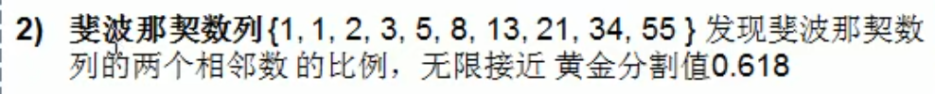前两个数相加等于后一个数；
* F(k) = F(k - 1) + F(k -2)，k代表分割点，F(k)代表所有元素个数， F(k - 1)代表左边元素个数，F(k -2)代表右边元素个数；
* 中间元素下标mid = low + F(k - 1) - 1，F代表斐波那契数列、low代表元素起始下标；
* F(k)需要大于等于序列长度。